Консультация для родителей "Что такое кроссенс?"

Слово "кроссенс" придумано авторами по аналогии со словом "кроссворд". Когда мы отгадываем кроссворды, то видим пересечение слов, а кроссенс с английского означает "пересечение смыслов". Это загадка, головоломка, ребус. Это набор картинок, связи, между которыми могут быть как поверхностными, так и глубинными.
Кроссенс - это отличное упражнение для развития мотивации, логического и неординарного творческого мышления.
Разработан нашими соотечественниками Сергеем Фединым - писателем, педагогом, математиком и Владимиром Бусленко - доктором технических наук, художником и философом.
Основная цель создания кроссенса – это придумывание и решение загадки, головоломки, ребуса. Кроссенс представляет собой ассоциативную цепочку из серии картинок, символов, каждое изображение, которого связано с предыдущим и последующим по смыслу. Символы размещены в таблицу из 9 ячеек, в центре таблицы пустой квадрат. По желанию автора, он может быть связан по смыслу со всеми изображениями в кроссенсе. Обычно же нужно установить связи по периметру между квадратами 1-2, 2-3, 3-4, 5-6, 6-7, 7-8, 8-9, а также по центральному кресту между квадратами 2-9, 6-9.
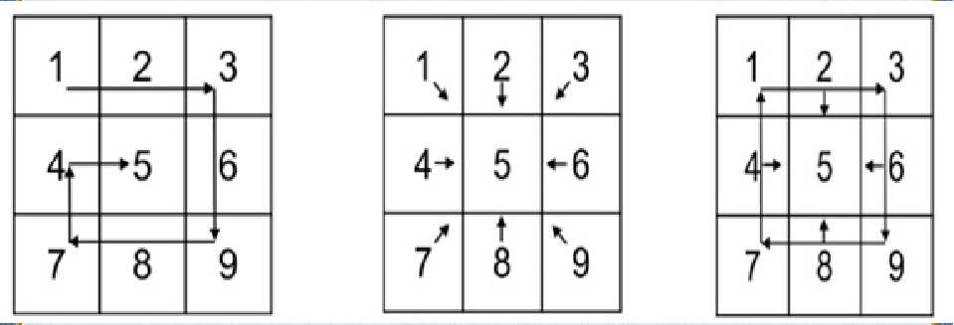
Читать кроссенс нужно сверху вниз и слева направо, далее двигаться только вперед и заканчивать на центральном 5 квадрате, таким образом, получается цепочка, завернутая «улиткой». Начать можно как с первой, так и с любой узнаваемой картинки. Центральным является квадрат с номером 5. Но это более сложный вариант, для первоначальной работы с детьми берем более легкие цепочки. Решить кроссенс – это разгадать символ, который должен быть в этом квадрате.
Задача детей: объяснить кроссенс посредством видения взаимосвязи изображений, составить рассказ. Такой прием позволяет организовать работу с текстом, рисунками, символами. Педагог или родитель может создавать разноуровневые обучающие задачи, что дает возможность продвигаться от одного уровня к другому, более сложному.
Технологию «Кроссенс» необходимо адаптировать для детей старшего дошкольного возраста. Проблема использования технологии состоит в том, что у ребенка 5-7 лет практически нет ассоциативных связей, познавательные процессы находятся в стадии формирования и развития. На начальном этапе применения технологии, возможно, составлять кроссенс из 3-4-5 ячеек, проговаривая с детьми возможные варианты взаимосвязи предметов и явлений
Алгоритм создания кроссенса для дошкольников:
1. Определение тематики, общей идеи.
2. Выделение элементов, имеющих отношение к идее, теме.
3.Нахождение связей между элементами, определение последовательности.
4. Выделение отличительных черт, особенностей каждого элемента.
5. Поиск и подбор изображений, иллюстрирующих элементы.
6. Построение ассоциативной связи между образами элементов.
Технология «Кроссенс» позволяет:
- упражнять детей в умении выделять и называть предметы, их признаки, состояния, действия;
- учить детей классифицировать и обобщать предметы, явления; - развивать зрительное восприятие;
- учить определять пространственные отношения символов, размещенных в таблице;
- учить употреблять в речи предложно-падежные конструкции;
- учить детей анализировать, вычленять части, объединять в пары, группы, целое, систематизировать предметы по основному и второстепенным признакам;
- развивать логику;
- развивать образное мышление;
- учить детей связно мыслить, составлять рассказы, перекодировать информацию;
- развивать смекалку, тренировать внимание.
Кроссенс - хороший способ не только найти связи между объектами (предметами) и явлениями, но и углубить понимание детьми уже известных понятий и явлений. Дети раскрывают новые грани понимания привычных вещей, быстро запоминают материал, развивают логическое и творческое мышление.

